چرا پریمیوم ویک بعدی را در چارت دلار خاکستری کردیم ؟ 9

چرا آرایه گپ صعودی را خاکستری کردیم؟ یعنی در چارت دلار ناحیه بالا شده گرانفروشی ناحیه پایین شده ارزان فروشی؟ 10

چرا هر آرایه ایی را نشانه گذاری نمی کنیم ؟ 12

چرا این آرتیه ها را در چارت مارک کردیم؟ 13

چرا این سطوح را بعنوان لیکوییدیتی معرفی کردیم؟ 14

فکر کنم فهمیدم چی میخواد بگه ( مهندسی نقدینگی ) 15

به هر چیزی نمیگه اردربلاک چرا؟ 16

چرا این گپ ها رو مارک کرد؟ 17

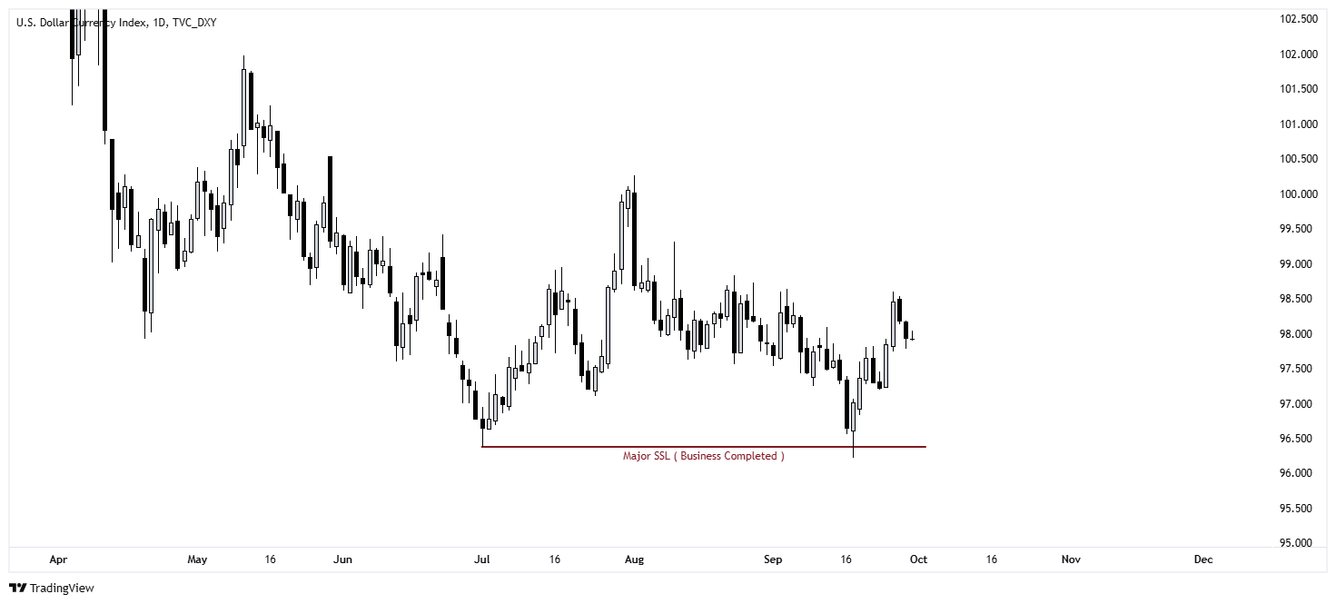

<https://www.tradingview.com/x/QGntXqw0/>

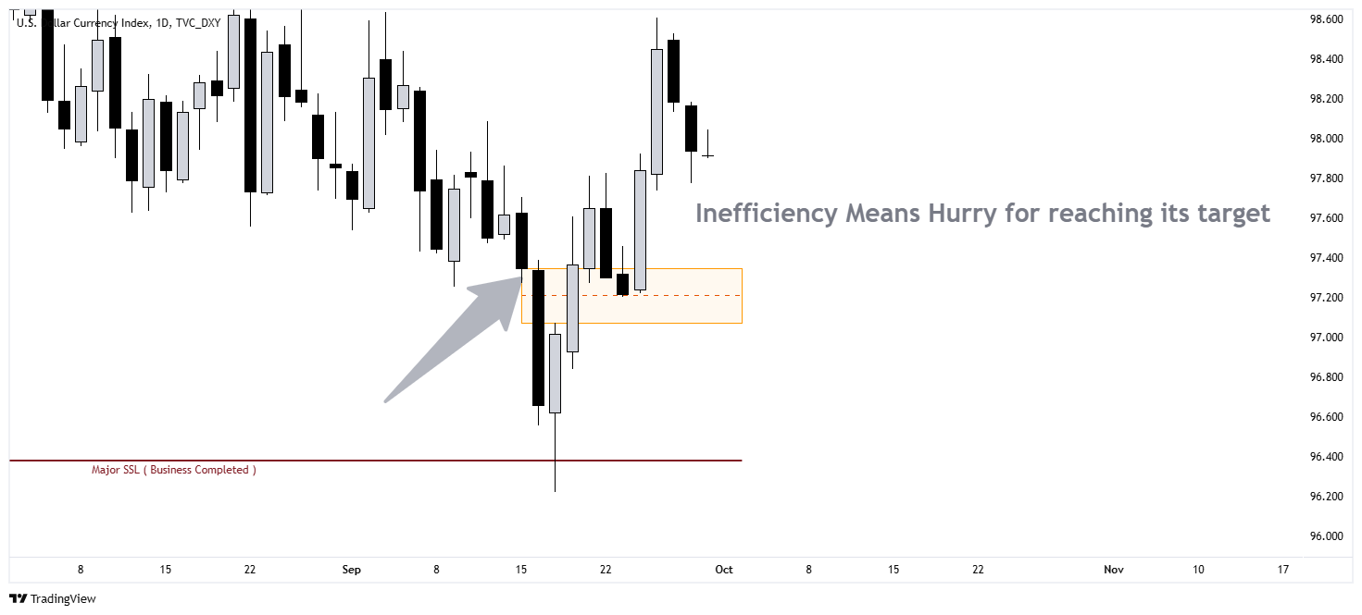

<https://www.tradingview.com/x/1aqHuoKE/>

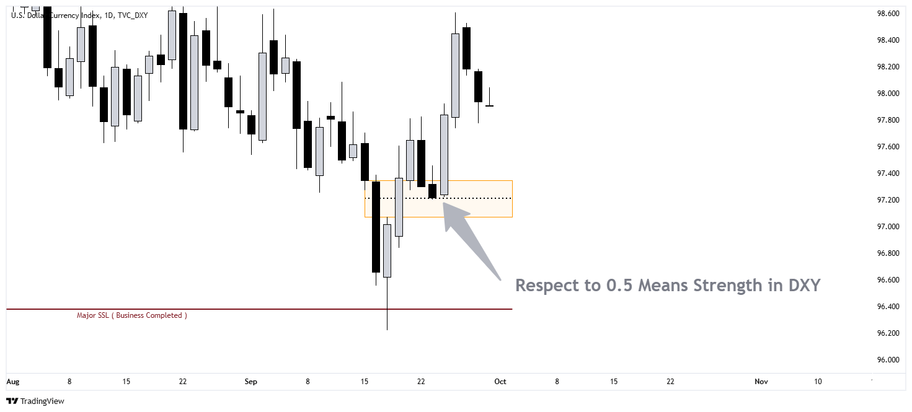

<https://www.tradingview.com/x/jiXHO7uL/>

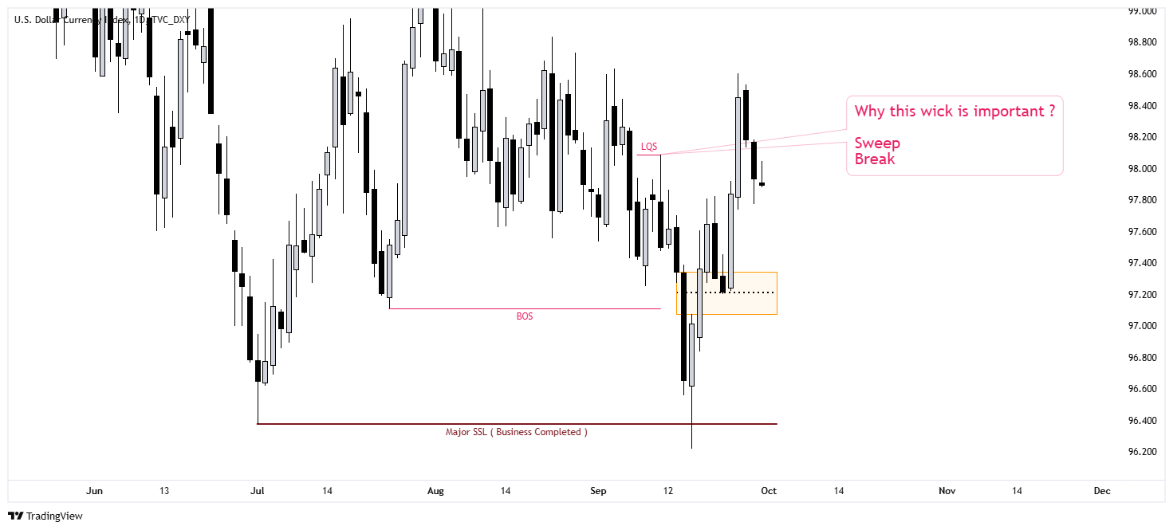

<https://www.tradingview.com/x/MRZcFXWs/>

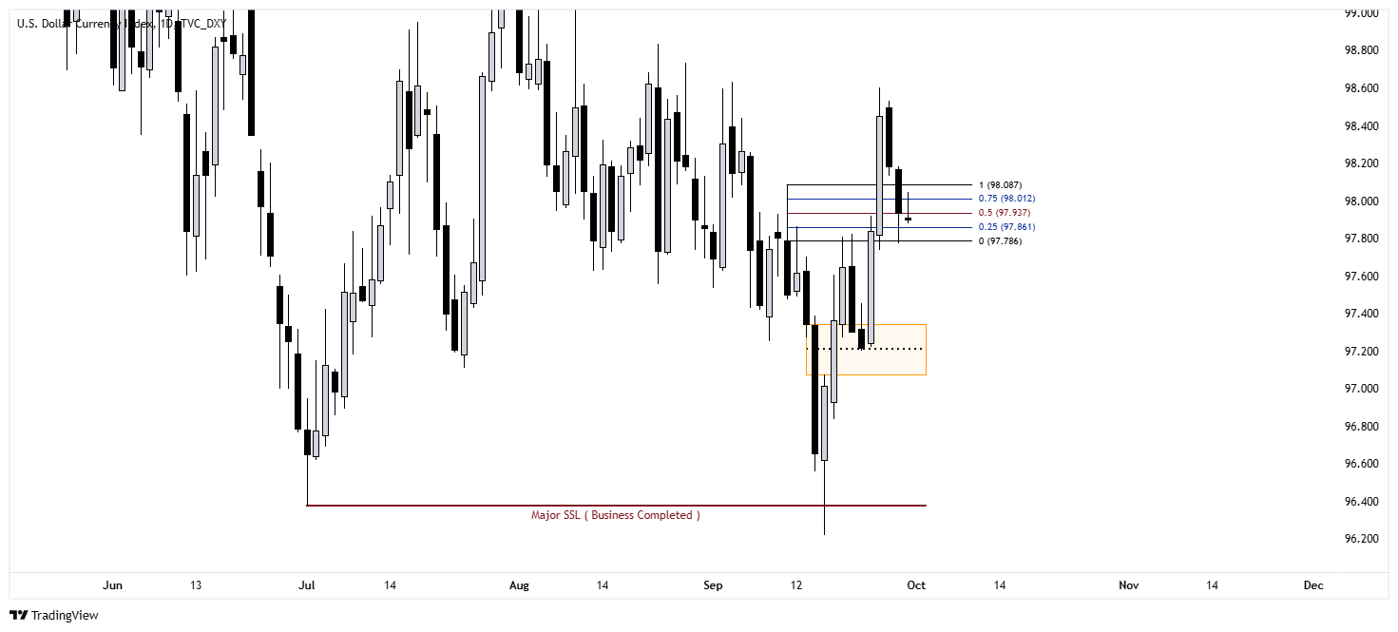

<https://www.tradingview.com/x/h6KSMWJ1/>

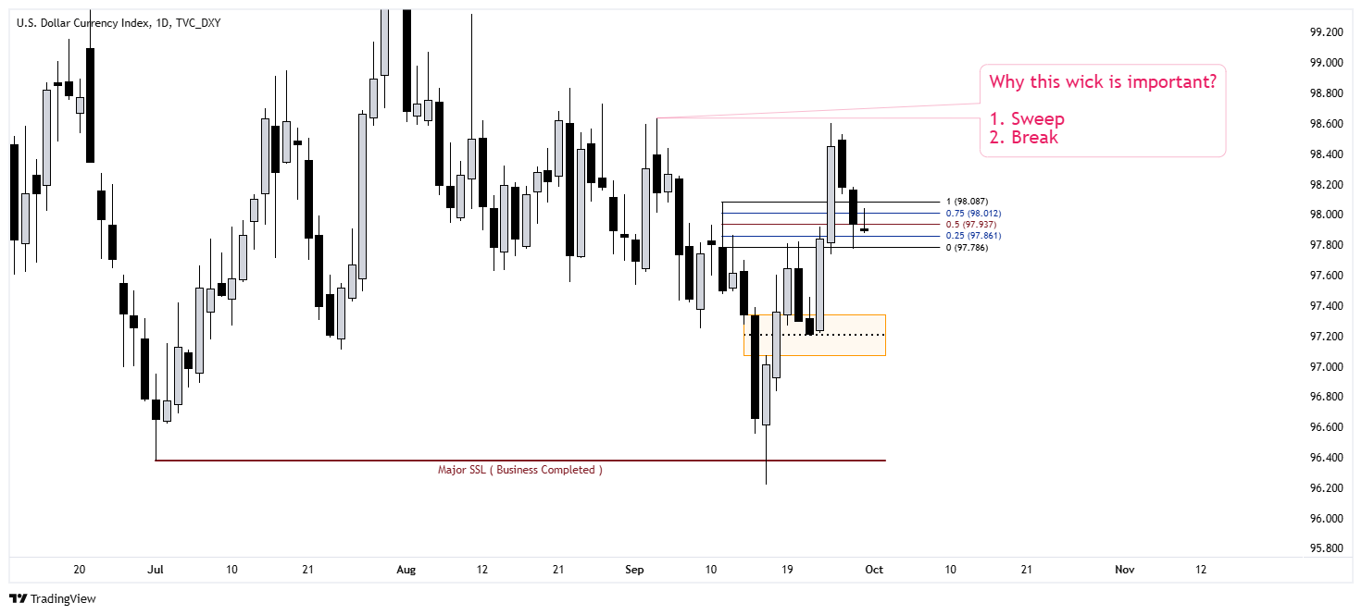

<https://www.tradingview.com/x/Z5uDaoWX/>

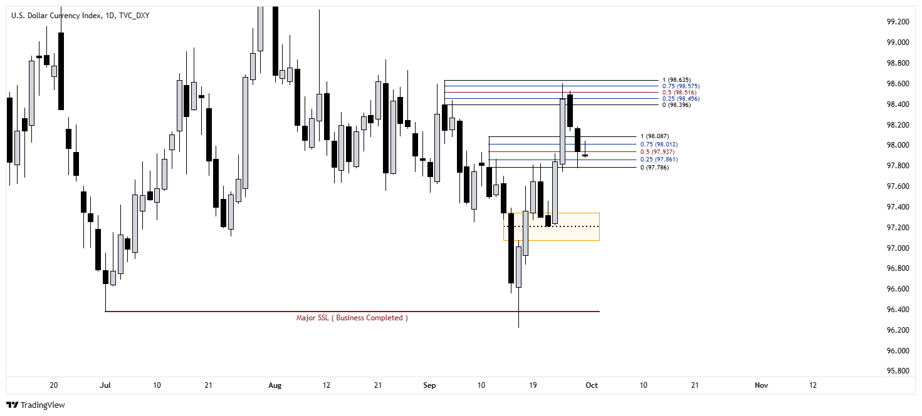

<https://www.tradingview.com/x/iy1bQrw4/>

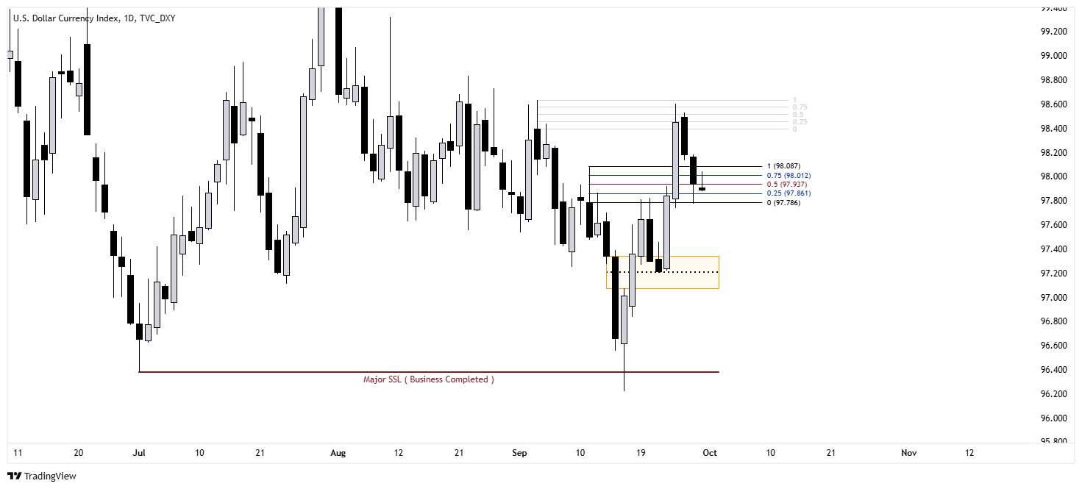

<https://www.tradingview.com/x/2oRGX3CP/>

# چرا پریمیوم ویک بعدی را در چارت دلار خاکستری کردیم ؟

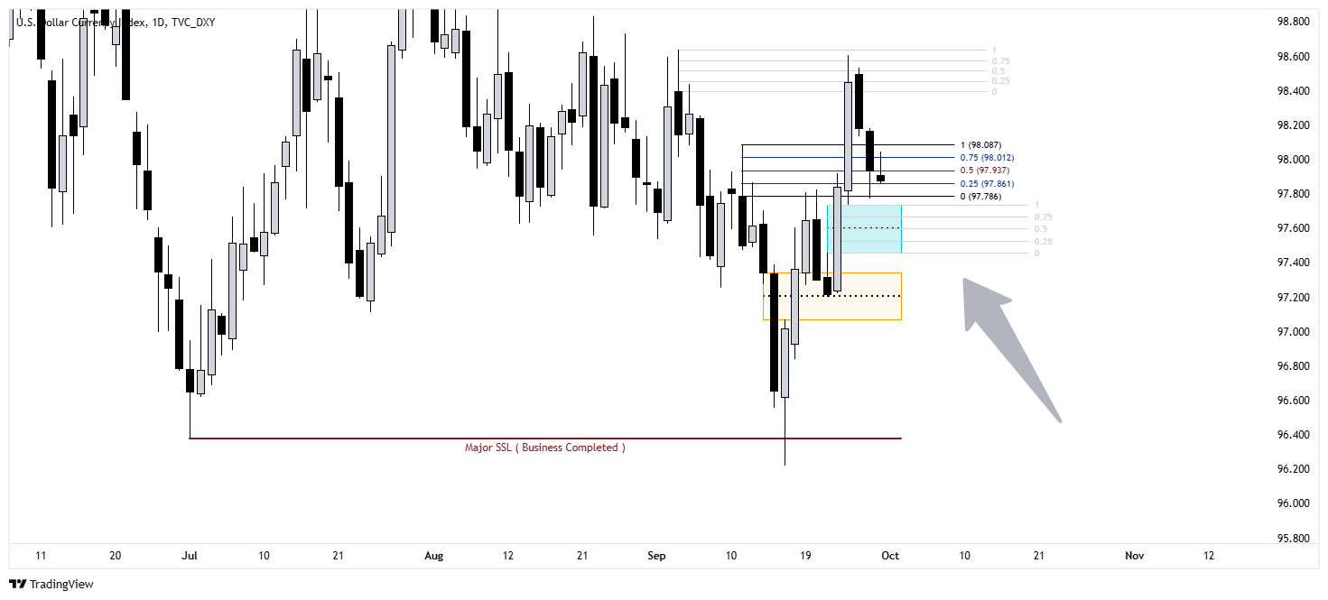

<https://www.tradingview.com/x/Rd75TAxI/>

# چرا آرایه گپ صعودی را خاکستری کردیم؟ یعنی در چارت دلار ناحیه بالا شده گرانفروشی ناحیه پایین شده ارزان فروشی؟

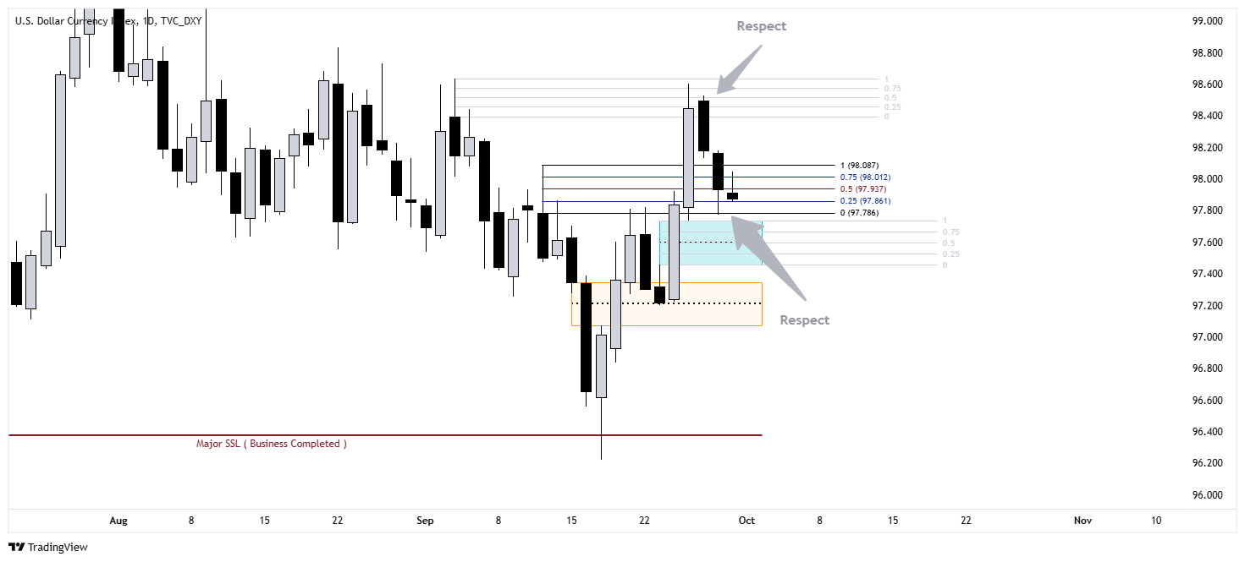

<https://www.tradingview.com/x/7n126Doj/>

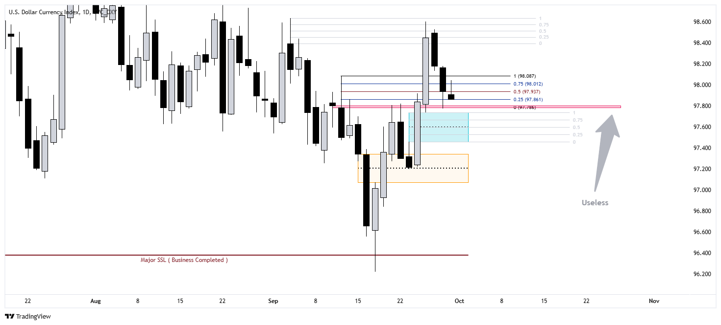

<https://www.tradingview.com/x/MA4dnGlH/>

# چرا هر آرایه ایی را نشانه گذاری نمی کنیم ؟

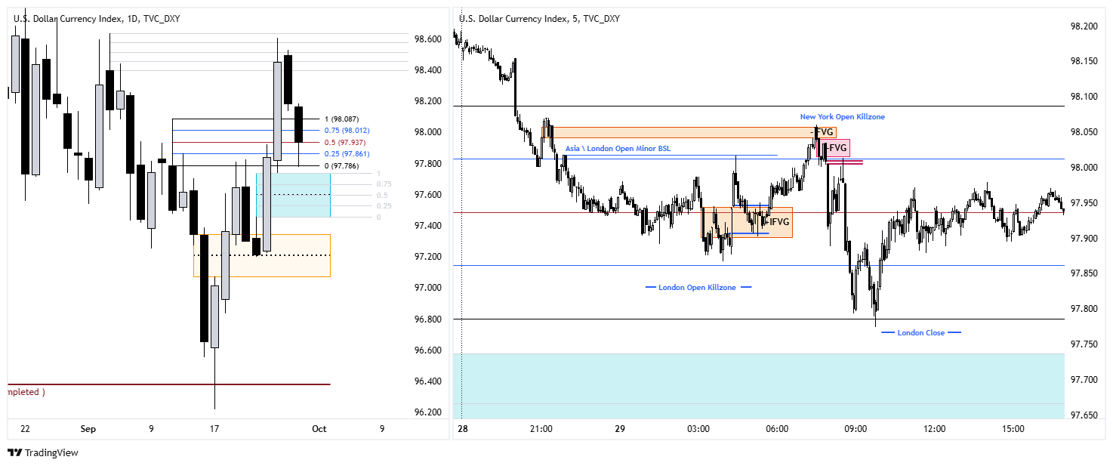

<https://www.tradingview.com/x/CK3C4U0b/>

# چرا این آرتیه ها را در چارت مارک کردیم؟

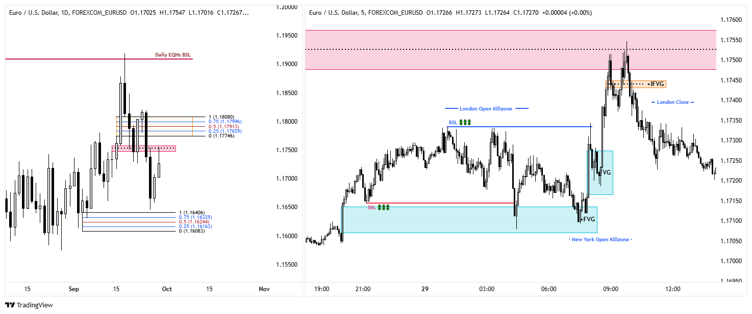

<https://www.tradingview.com/x/wINuOYTm/>

# چرا این سطوح را بعنوان لیکوییدیتی معرفی کردیم؟

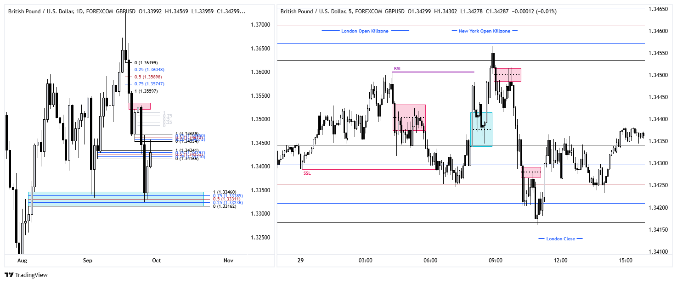

<https://www.tradingview.com/x/BJRaLs4p/>

# فکر کنم فهمیدم چی میخواد بگه ( مهندسی نقدینگی )

**تارگت داریم، گپ داریم، یعنی موقعیت داریم بمنظور رسیدن به تارگت**

**مارکت رفته نزدیک ناحیه گران فروش بشدت ریخته و در چارت 5 دقیقه گپ ساخته پس احتمالا داره حرکت میکنه به سمت تارگت لیکوییدیتی مستقر در ناحیه ارزانفروشی**

**حالا که تارگت ناحیه ارزانفروشی پاکسازی شده در چارت 5 دقیقه یک گپ صعودی ساخته پس احتمالا داره میره به سمت تارگت مستقر در ناحیه گرانفروشی.**

**وارد ناحیه گرانفروشی شده. اردربلاک ساخته. تارگت احتمالی قیمت لیکوییدیتی مستقر در ناحیه ارزانفروشی.**

**به این میگه مهندسی نقدینگی**

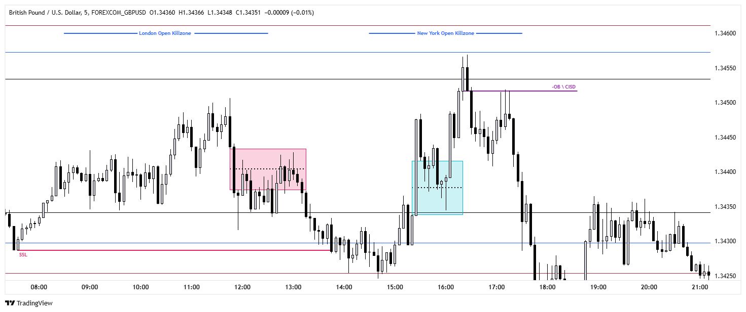

<https://www.tradingview.com/x/znYN5cfx/>

# به هر چیزی نمیگه اردربلاک چرا؟

جلوش گپ داره

بالاش سوییپ داره

در ناحیه گرانفروشی مستقر شده

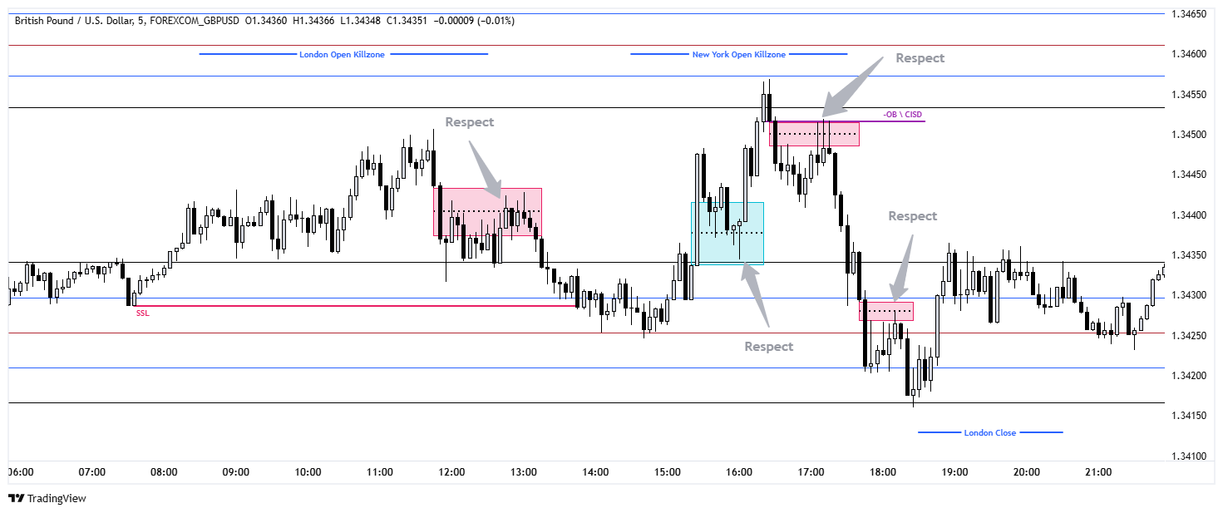

<https://www.tradingview.com/x/rsH9JqEl/>

# چرا این گپ ها رو مارک کرد؟

چون داره احترام می بینه؟